HARDVÉR

Počítač

Počítač je univerzálny programovateľný stroj na spracovanie údajov. Údaje spracúva na základe programu, ktorý pre počítač vytvoril programátor. Dokáže ich spracovať veľmi rýchlo a bez chýb.

Zostava PC

Zostava osobného počítača sa skladá z nasledovných častí:

výkonná časť – základná jednotka

vstupné zariadenia – klávesnica, myš

výstupné zariadenia – monitor

prídavné vstupné a výstupné zariadenia (skener, modem, tlačiareň)

1.2.1 Základná jednotka

Hlavnou časťou počítača, ktorá najviac ovplyvňuje jeho výkon, je základná jednotka, často nazývaná aj systémová jednotka. Je to skrinka, v ktorej sú ako stavebnica uložené jednotlivé komponenty PC.

**Úlohy:**

1. Odpíšte text na ***2 strany*** 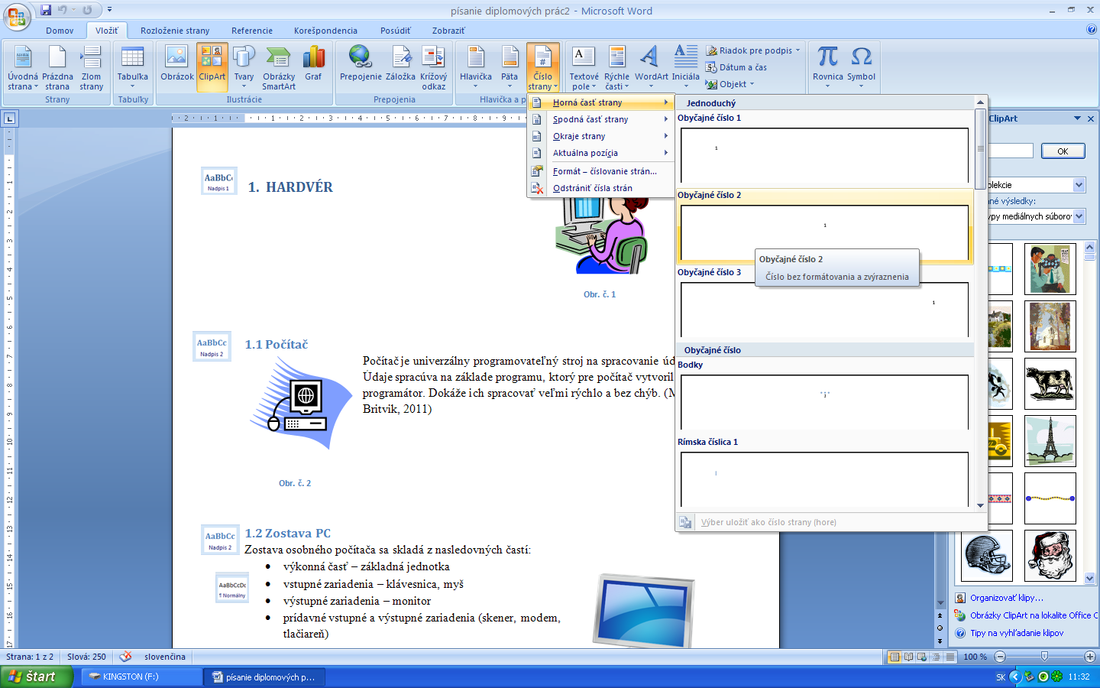
2. Nastavte štýly: **Nadpis 1- Aria** veľkosť **14, Nadpis2- Aria 13, Nadpis3- Aria 12, Normálny**: **Aria12, riadkovanie 1,5**
3. Vložte do päty **čísla strán** (karta Vložiť – Čísla strán)
4. 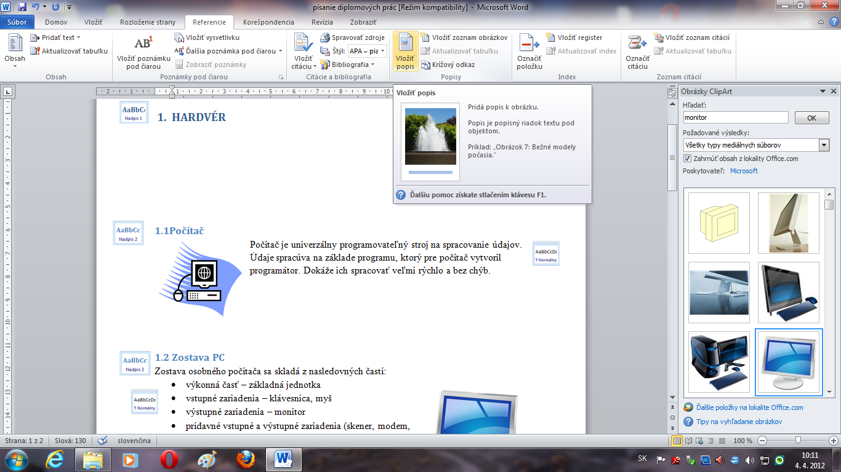Vložte obrázky: 1x PrtScrn (orezať a zmenšiť) 2x ClipArt, (**Zalomiť text – Štvorec)**
5. 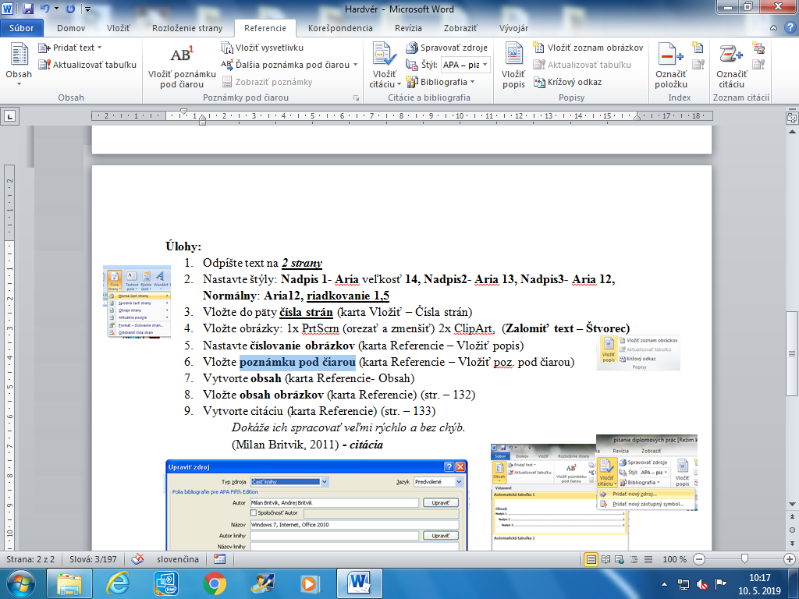Nastavte **číslovanie obrázkov** (karta Referencie – Vložiť popis)
6. Vložte **poznámku pod čiarou** (karta Referencie – Vložiť poz. pod čiarou)
7. 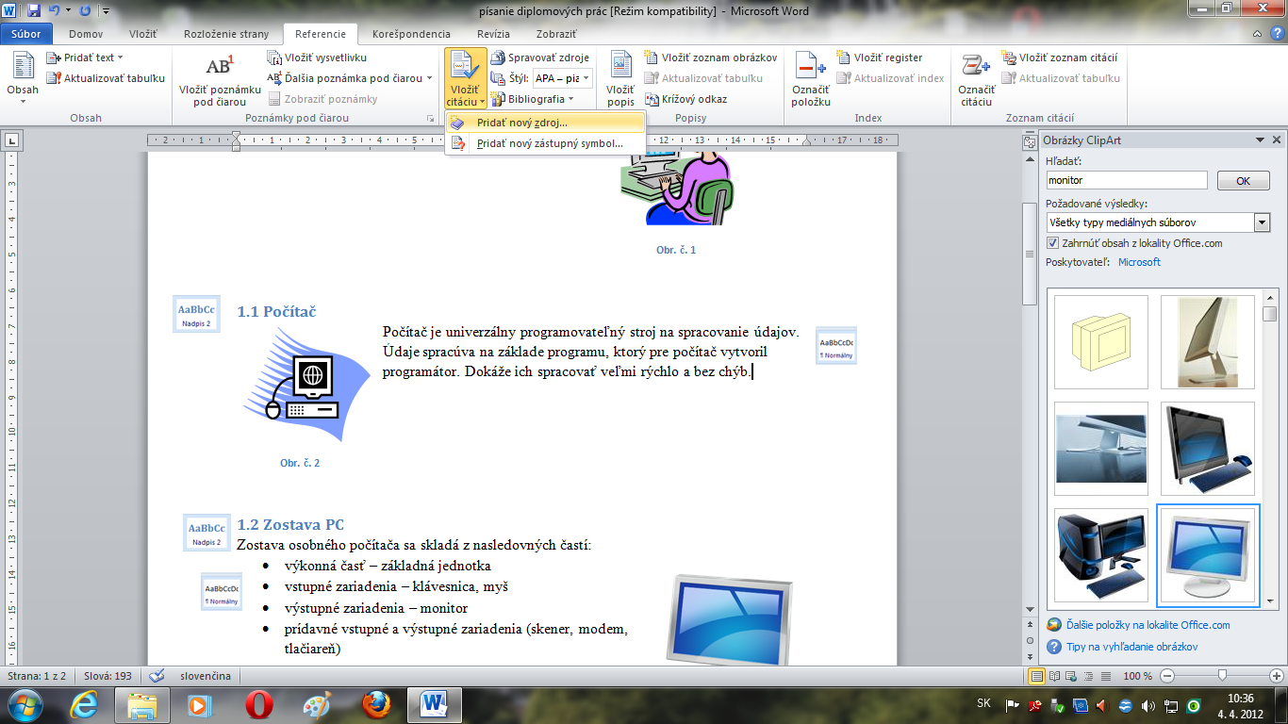Vytvorte **citáciu** (karta Referencie – Vložiť citáciu – Pridať nový zdroj)

(Milan Britvik, 2011) ***- citácia***

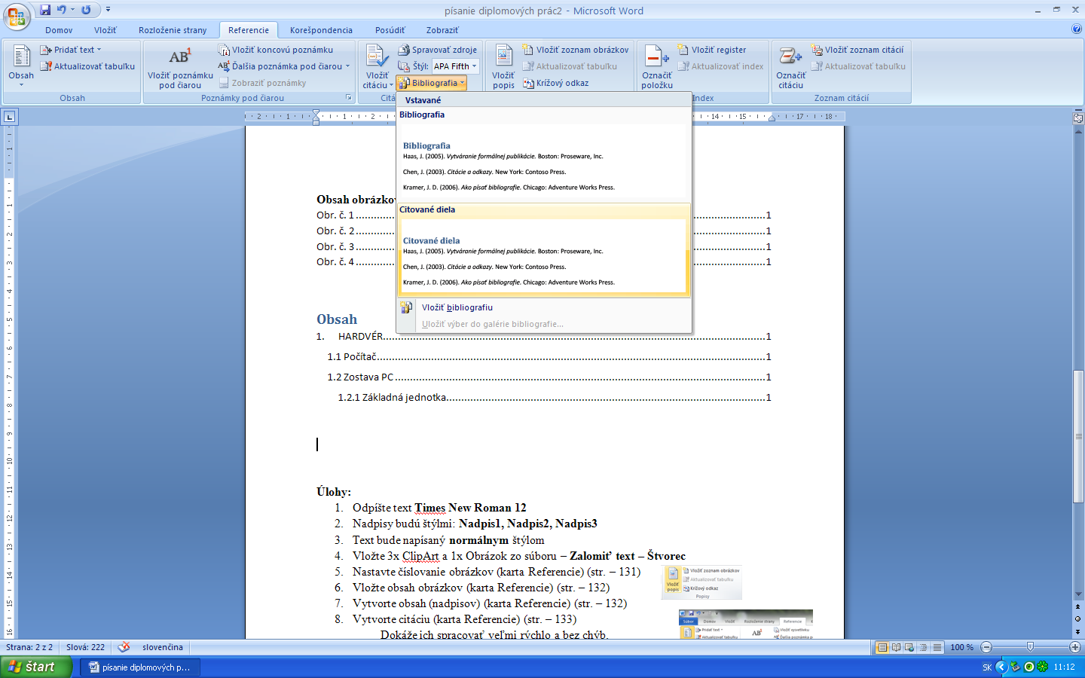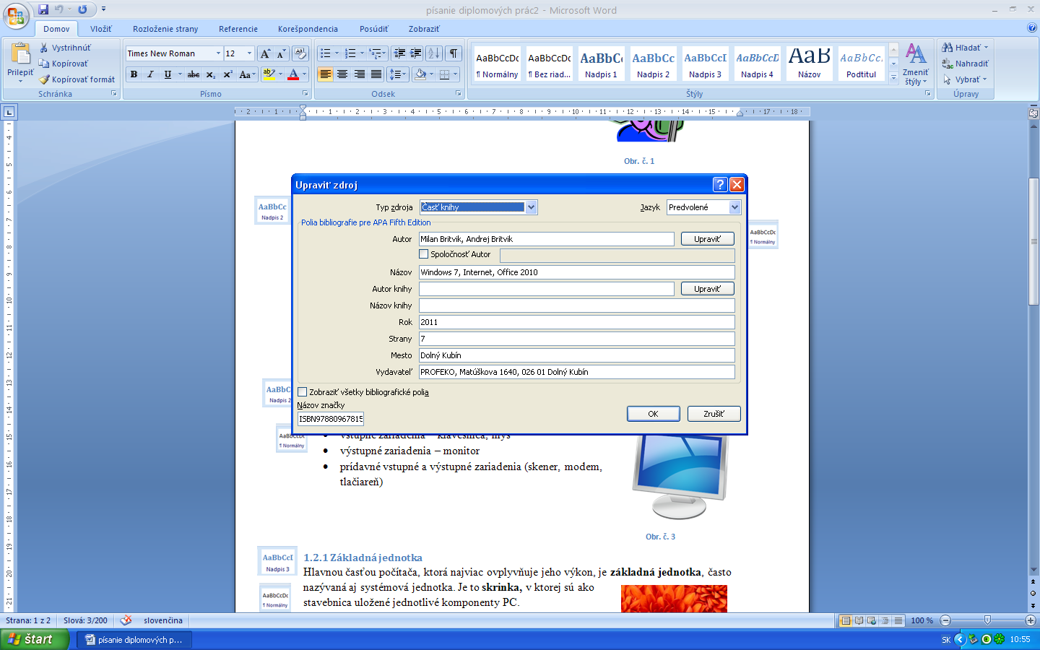

1. Vložte automatické vytvorenie zoznamu biografických odkazov – citácie
2. 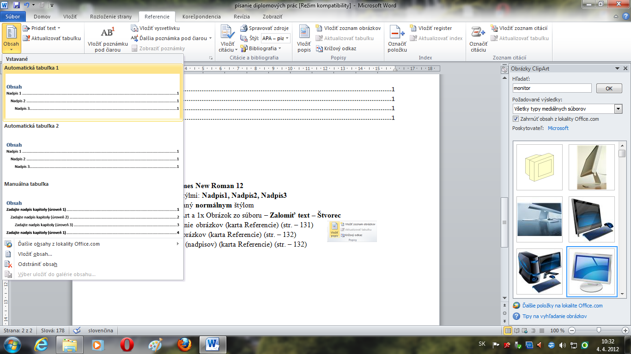Vytvorte **obsah** (karta Referencie - Obsah)
3. Vložte **obsah obrázkov** (karta Referencie – Vložiť zoznam obrázkov)